主题：我要上小学了
- 主题思路：
- 主题来源
新年氛围尚未散去，幼儿乐于分享假期趣事与新年愿望，在感受浓浓年味的同时，真切体验长大一岁的成长与自豪，愉快回归幼儿园集体生活。长大一岁，也意味着孩子们即将迎来新的成长阶段——从幼儿园升入小学，这是他们从学龄前向学龄期跨越的关键时期。转眼间幼儿园生活已进入倒计时阶段，大班幼儿即将结束三年快乐的幼儿园生活，迈入小学，完成基础教育阶段的第一次重要转折。幼儿从幼儿园进入小学存在着诸多的转变，如环境的转变、角色的转变、活动方式的转变，这些转变都是有效实施幼小衔接的关键问题。“幼小衔接”对幼儿而言，绝不仅仅是知识的衔接，更重要的是学习习惯的养成与综合能力的培养；对教师而言，则需要为幼儿解答疑惑、满足他们对小学生活的热切期待，从身心发展的多个方面为幼儿进入小学做好充分准备，帮助他们实现从学前教育到小学教育的平稳过渡。
对孩子们来说，小学是一个陌生而又富有诱惑力的地方，大部分孩子对小学生活充满了向往，希望成为一名真正的小学生，但是也有一些孩子表现得不够自信，对陌生的小学生活具有一定的畏惧心理。对于即将进入小学生活，幼儿在产生好奇、充满挑战和向往中也有很多的困惑。他们既充满期待，又不免有些担心。他们要面对新环境，新老师，新同学，学习规律、生活作息也完全不同，他们要在很短的时间内去调整生活步调与方式，重新认识陌生的学习环境、建立新的人际交往关系等等。在面对这些问题时，他们往往会出现不适应，这就需要教师与家长密切配合、科学引导，用耐心与支持陪伴幼儿平稳、自信地完成幼小衔接。
（二）幼儿经验
大班幼儿即将步入小学，他们对小学充满了向往，也充满了疑问。通过与幼儿交流对话、调查观察发现：全体幼儿都对小学生活抱有一定兴趣，其中大部分幼儿对成为小学生充满期待，能说出关于小学的简单经验，大部分幼儿对小学的环境、课程、作息等充满好奇并提出各类问题，部分幼儿因担心自己动作慢、坐不住、不会做作业等表现出不安与焦虑，个别幼儿的任务意识、规则意识和自我服务能力相对薄弱，少数幼儿对小学生活有相对清晰的了解。同时通过家长调研发现，家长们最关注孩子能否适应小学的学习节奏、课堂纪律、听讲习惯以及新的学习和生活环境，且普遍认为幼小衔接十分重要。结合本班幼儿的兴趣、已有经验与发展需求，大多数幼儿对小学充满向往与期待，为此我们预设生成了《我要上小学了》主题活动，将围绕“我长大了”“小学的秘密”“学当小学生”“向往小学生活”等内容，为幼儿创设适宜的活动环境与体验机会，帮助幼儿在知识、习惯、心理、能力等方面做好入学准备，培养坚持性、规则意识、合作精神与自我服务能力，养成良好的学习与生活习惯，为顺利进入小学奠定坚实基础。
- 主题目标：
1.乐于分享假期趣事与新年愿望，感受年味与成长的快乐，体验长大一岁的自豪。
2.了解小学生的学习、生活环境，减少对小学的陌生感。
3.养成良好的时间观念和学习习惯，为适应小学做好准备。
4.能用多种艺术表现方式以及观点辩论等形式充分表达对小学的认识。
5.萌发对小学生活的向往，为自己即将成为一名小学生感到骄傲和自豪。
三、主题网络图：

- 开展前线索图
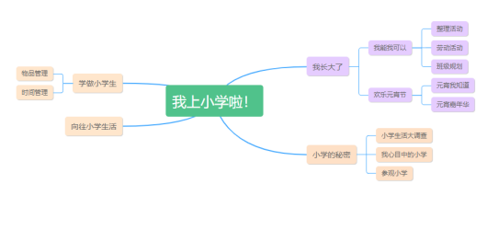

（二）开展后线索图

